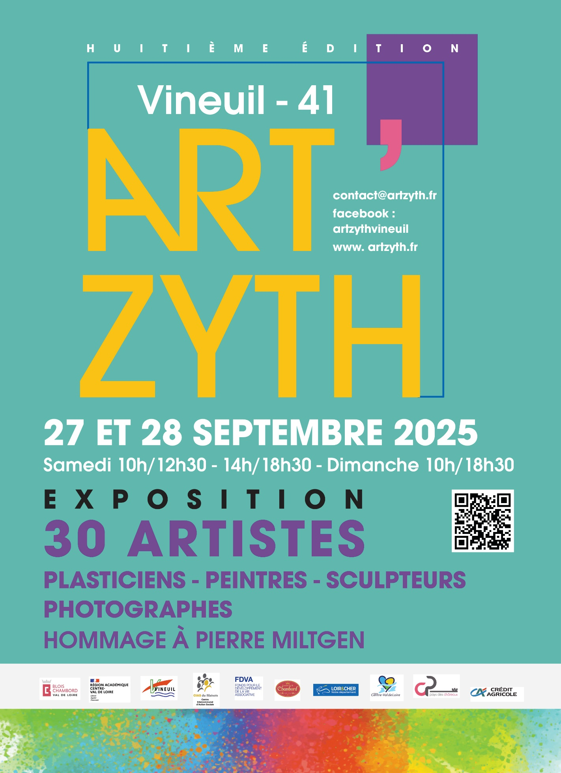

Dossier de Presse

ART’ZYTH
Les 27 et 28 septembre 2025, Vineuil vivra de nouveau à l’heure de la balade artistique Art’Zyth.
Cela fait maintenant 8 années que l’art contemporain s’installe à Vineuil (41) chez l’habitant et dans les salles municipales au cœur de la ville pendant le dernier week-end de septembre.
La balade artistique Art’Zyth est une manifestation gratuite ouverte à tous offrant aux visiteurs une exposition d’œuvres d’une trentaine d’artistes confirmés.
Le bureau de l’association et une vingtaine de bénévoles préparent tout au long de l’année un événement culturel de qualité qui rassemble une trentaine d’artistes nationaux. Anne Breton, présidente, Catherine Hajek, secrétaire, Dominique Breton, trésorier, Arnaud Keroullé, Isabelle Bockler et Philippe Touchard composent l’équipe organisatrice.

Les collectivités s’engagent pour ART’ZYTH
Réunir dans les rues de Vineuil un millier de visiteurs à chaque édition, c’est le pari réussi d’Art’Zyth. Cet événement artistique participe à l’attractivité de notre territoire.
L’engagement de la municipalité de Vineuil, du département du Loir-et-Cher, de la région Centre Val de Loire, du Pays des Châteaux et de l’Office du Tourisme Blois-Chambord permet de perpétuer ce rassemblement chaque année.

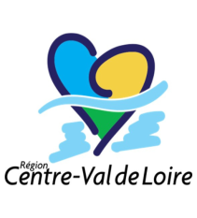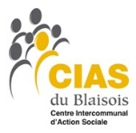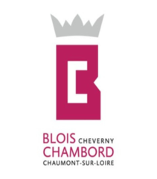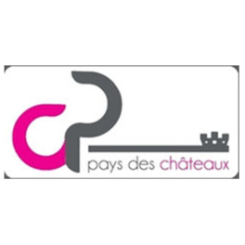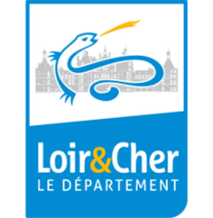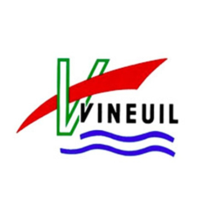

Un peu d’histoire, la création de la balade artistique
En 2018, Anne Breton propose à Fabrice Aliaga, sculpteur établi à Vineuil, de prêter les dépendances de sa maison à des artistes voulant exposer. Ainsi naît l’idée d’inviter des artistes sur place : 18 artistes répondent à l’appel pour une première édition ; la balade artistique Art’Zyth est lancée.
Le bilan de cette première édition est un succès, les Vinoliens sont très satisfaits de voir leur ville mise en valeur, la municipalité propose alors de soutenir cette initiative culturelle.
L’association Art’Zyth est créée en octobre 2018. Ses objectifs sont de démocratiser l’accès à l’art contemporain en présentant des œuvres de qualité, d’inviter des artistes nationaux, de surprendre les visiteurs par l’originalité des œuvres en place dans des lieux chargés d’histoire et parfois insolites (bâtiments anciens, granges, caves, jardins, cours, préaux, hangars, église…).
La qualité et la convivialité de la balade artistique convainquent chaque année de nouveaux artistes à participer. Chaque artiste venu parraine un artiste à venir. L’inscription est gratuite et le logement est offert. Un catalogue de l’exposition est édité pour les présenter.
Les visiteurs sont de plus en plus nombreux et les amateurs d’art viennent de loin pour cet événement.
ART’ZYTH, une réussite depuis 2018
Art’Zyth a toujours la préoccupation de présenter des domaines et techniques artistiques variés : peinture, sculpture (bois, terre, verre, métal…), gravure, dessin, photographie, art numérique…
La manifestation s’articule autour:
- d’une exposition qui se tient le long de la rue de la République et dans son prolongement rue des Écoles.
- d'un hommage posthume à un(e) artiste régional dans la salle de la Mairie
- d’une performance d’un ou plusieurs artistes le soir du vernissage dans la salle des fêtes.
- d’animations et de démonstrations durant le week-end
Année 2018
Artistes invités : Sébastien Touret, Fabrice Aliaga, Marie-Claude Bousquet, Catherine Thuret, Denis Landreau, Mathie, Manu Lefeuvre, Gérard Marchand, Tiennouch, Giboulet, B’jo, Bruno Salaün, Yvonnick, Mino.
Année 2019
Hommage posthume à Bernard Lorjou, en collaboration avec Junko Shibanuma
Artistes invités : Cliche, Monch, Michèle Vaucelle, Claudine Grangier, Jean-Marc Vubassonne, Mia Gardel, Philippe Brechet, Christelle Ludovic, François Arias, Santiago Rado et Mate, Florent Moncourrier, Pascal Tourlourat, Lucie Richard, Elma Sanchez-Lemeur, Loïc Tellier, Madeleine Ossikian
Performance : Peinture à 4 mains par Mate et Rado
Année 2020
Hommage posthume à Léonor Fini, en collaboration avec la Galerie Minsky (Paris 7).
Artistes invités : Stéphane Buissart, Cerda, Didier Dantras, Sophie Delpy, Didier Deweerdt (Belgique), Hervé Le Nouvel, Étienne Magen, Manoé, Umo, Jean-Marie Parrache, Giovanni Scarciello, Catherine Pautigny, Sébastien Touret.
Performance : Black Sand, pièce dansée par Jonathan Breton et Alexandre Balmain, de la Compagnie Azoth Dance Theatre.
Année 2021
Hommage posthume à Jean Touret avec la collaboration de François et Sébastien Touret.
Artistes invités : Véro Van Der Ersch, Bernard Ancillon, Yves Béranger, H.L. Berger, Margot Buffet, Aline Devos, Florence Dias Looten, David Thauvin, Dany Dufour, Juliette Frescaline, Caroline Giraud, Collectif Happart’être, Lionel Jager, Éric Jonval JC Bridoux, Bernard Mérigaux, Titos Kontou, Bernard Mosseting, Papadom, Patrick Perrin, Fabienne Sanner, Alain Tardieu.
Performance : sculpture en public et en musique de H.L. Bergey.
Année 2022
Hommage posthume à Jacques EL-Khaddar avec la participation de l’association « les Amis de Jacques EL-Khaddar ».
Artistes invités : Dominique Allain, Sylvie Benoist De Coignac, Sylviane Blondeau, François Chaillou, Sandra Courlivant, Myriam Delahoux, Véronique Gerbault Lambert, Nathalie Gioria, INCO NITO (David Madrelle), Clothilde Lasserre, Anne Lou, Pascal Marchesini Arnal, François Mayu, Pascal Nivelet, Isabelle Rakoto, Isabelle Thibault, Cécile Thonus, Catherine Vaesca, Christian Vassort, Nadine Vergues, Tatiana Van Der Linden.
Performance : Graff d’INCO NITO et musique électronique de TROIS
Conférences : Histoire des graffitis et démonstration par INCO NITO
Année 2023
Hommage posthume à Alain Pierre avec la collaboration de Marie Pierre et Jean-François Bodinier.
Artistes invités : Frédérique Assael, Chiara Arsego, Magali Berdaguer, Christian Bernard, Claire Boris, Virginie Delmas, Georges Dumas, Valérie Fanchini, Philippe Fautrez, Jean françois Fouilhoux, Guillaume Gamache , Alain Gegout, Christine Goujon, Béatrice Grebot, Claire Hur de Sacy, Amandine Jude, André Jude , Catherine Legrand, Veronique Lonchamp, Franck Mercky, Catherine Maucourt , Mathilde Millot, Sarra Monjal, Nental, Aga Podgorski, Grégor Podgorski, Muriel Stalaven
Performance : Corps Accords Muriel Stalaven (calligraphe) ; Valérie Lamielle (danseuse) ; AKO (instrumentiste)
Conférences : « L’impressionnisme », « ces artistes qui ont un bon coup de crayon » par Florine Albert et le musée Micro Folies.
Année 2024
Hommage posthume à Cécile Alliot, sculpteur et peintre qui a séjourné à Vineuil dès 1983, avec la participation de sa sœur Marie-France Chevallier et sa nièce Catherine Rivière.
Artistes invités : Françoise Amadieu, Pierre Amourette, Élisabeth Besnier, Willy Bihoreau, Gilles Bonnin, Borghi, Adèle Burdujanu, Didier Caudron, Muriel Chéné, Hélène Courtois-Redouté, Nadine Dieulefit, Cynthia Evers, Caroline Fleury, Boris Foscolo, Jacques Fourcadier, Marie Frost, David Géry, Olivier Goupil, Michel Jacucha, Sophie Jouan, Sylviane Le Boulc’h, Michel Leclercq, Inès Lopez Sanchez Mathély, Cyrille Morin, Svetlina, Nicole Pfund, RF Le Goupil, Karina Schneiders, Michel Staumont.
Lecture théâtralisée lors du vernissage avec la Compagnie « L’Intruse » sur le thème « L’art, c’est quoi ? »
Démonstrations :
- Nadine Dieulefit : peinture à l’aquarelle le samedi 28 septembre à 15h et le dimanche 29 septembre à 15h.
- Inès Lopez Sanchez Mathély : sculptures de poupées en public tout le week-end
- Michel Declercq : atelier « Pastel » de 10h à 12h le dimanche 29 septembre à la bibliothèque (10 participants, gratuit, réservation au 02 54 42 72 49)

Le programme de la balade artistique 2025
La balade artistique 2025 aura lieu les 27 et 28 septembre à Vineuil (41).
Les œuvres de 30 artistes nationaux confirmés dans des disciplines diverses seront exposées.
Lieu de la manifestation
La balade artistique se déroule à Vineuil (41) dans 12 lieux d’exposition différents le long de la rue de la République et de la rue des Écoles dans le centre du village.
Ouverture au public :
- 10h à 12h30 et de 14h à 18h30 le samedi.
- 10h à 18h30 le dimanche
Points d’information
Deux points d’information sont installés :
- Sur la place de la mairie
- À la salle des fêtes

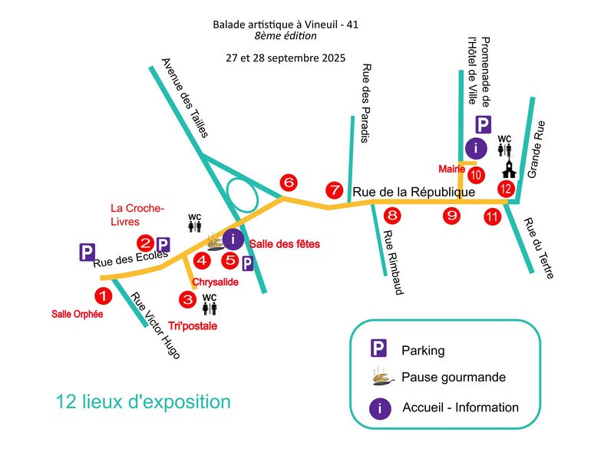

Vernissage le samedi 27 à 19h00 à la salle des fêtes
Le peintre brestois Loïc Tarin, connu sous le pseudonyme artistique Doudoudidon, proposera une performance participative qui aboutira à la création d’une œuvre collective réalisée en direct avec le public.

Cette année, un hommage sera rendu à un artiste régional disparu, Pierre Miltgen (1955-2014).
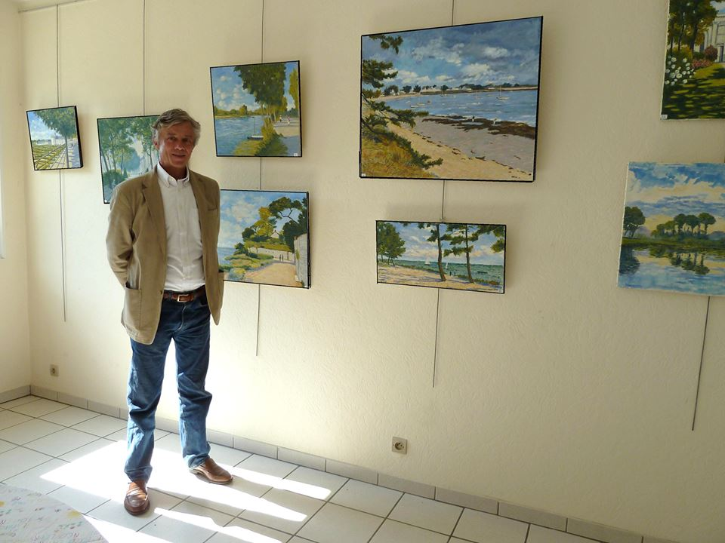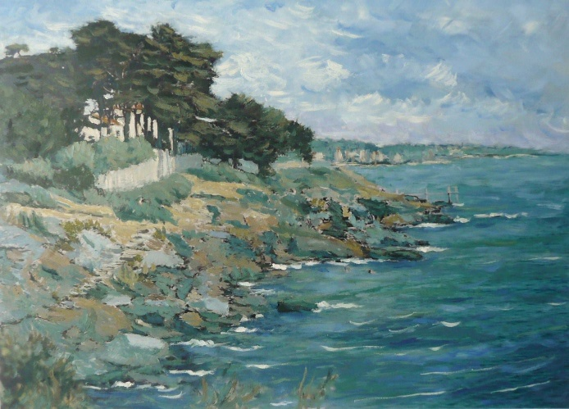
Pierre Miltgen était un peintre tourangeau autodidacte.
Amoureux, depuis son enfance, des rives de la Loire et du littoral breton, cet ancien prothésiste dentaire, s’est toujours efforcé de traduire, par une touche impressionniste, les effets de lumière, les mouvements de l’air et de l’eau.
Sa passion pour son peintre préféré, Claude Monet, est omniprésente.
Dans l’une de ses interviews, il disait : « J’utilise la technique de l’huile, car très admiratif des impressionnistes, je suis particulièrement sensible aux effets de lumière, aux changements du ciel et de l’eau. C’est ce que je tente de traduire dans ma peinture que je travaille par touches légères, en apportant un grand soin aux nuances. Mes sujets de prédilection sont des paysages marins et les bords de rivière, réels ou imaginaires. »
On peut passer et repasser devant ses œuvres et, à chaque fois, être surpris de les trouver différentes comme si la lumière naturelle du jour jouait, elle aussi, avec ses tableaux.
Plusieurs expositions à Tours, ainsi qu’au château de Villandry, au printemps 2012, l’ont encouragé à poursuivre dans cette voie difficile mais passionnante dont il avait fait son métier.

- LES ARTISTES INVITÉS 2025

PROGRAMME DES ANIMATIONS
Fred CHAUVAIN-LUONG : lieu 2
Aquarelle adultes le samedi 27 septembre, 15h30 / 16h30
Florence DIAS LOOTEN et Charlotte MASSIP : lieu 3
Démonstration de gravure le dimanche 28 septembre, 10h30 / 11h30
Fred CHAUVAIN-LUONG : lieu 2
Aquarelles enfants 8 ans et + dimanche 28, 10h30 / 12h00
Marie-Thérèse ZINK : lieu 8
Démonstration de travail sur zinc durant tout le week-end
Julie DAHAN : lieu 7
Démonstration de peinture sur verre durant tout le week-end
Nouveauté : visite guidée
Une médiatrice culturelle fera une visite commentée des œuvres exposées.
Tarif : 10 € par personne. Réservation sur contact@artzyth.fr ou au 06-75-10-44-81

Contacts ART’ZYTH
Mail contact@artzyth.fr Facebook artzythvineuil
Site www.artzyth.fr Instagram artzyth

Communication-Annonce de l’événement
La communication de l’événement est réalisée par la distribution de flyers à Vineuil et alentours, par l’installation de banderoles sur les ronds-points de Vineuil et Blois et par l’affichage, notamment sur les abribus d’Agglopolys et sur les affichages publics. L’évènement est également relayé par les publications locales.
Art’Zyth est aussi présent sur les réseaux sociaux Facebook et Instagram.
Nos partenaires
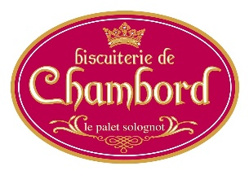
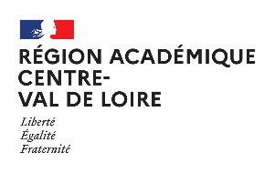
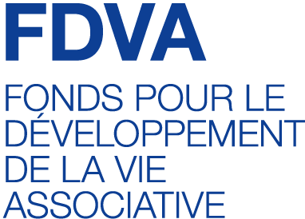
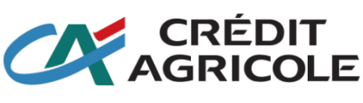

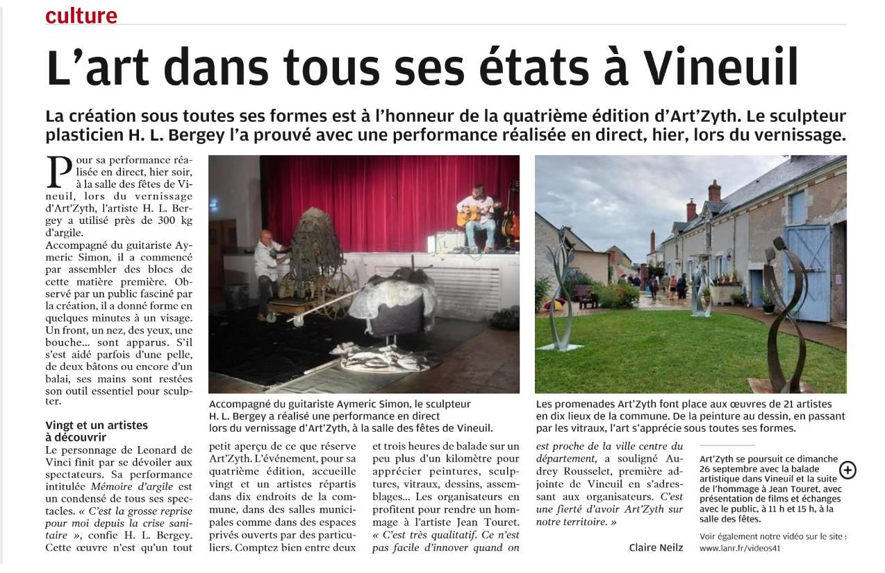
NR 26/09/2021

NR 22/09/2021
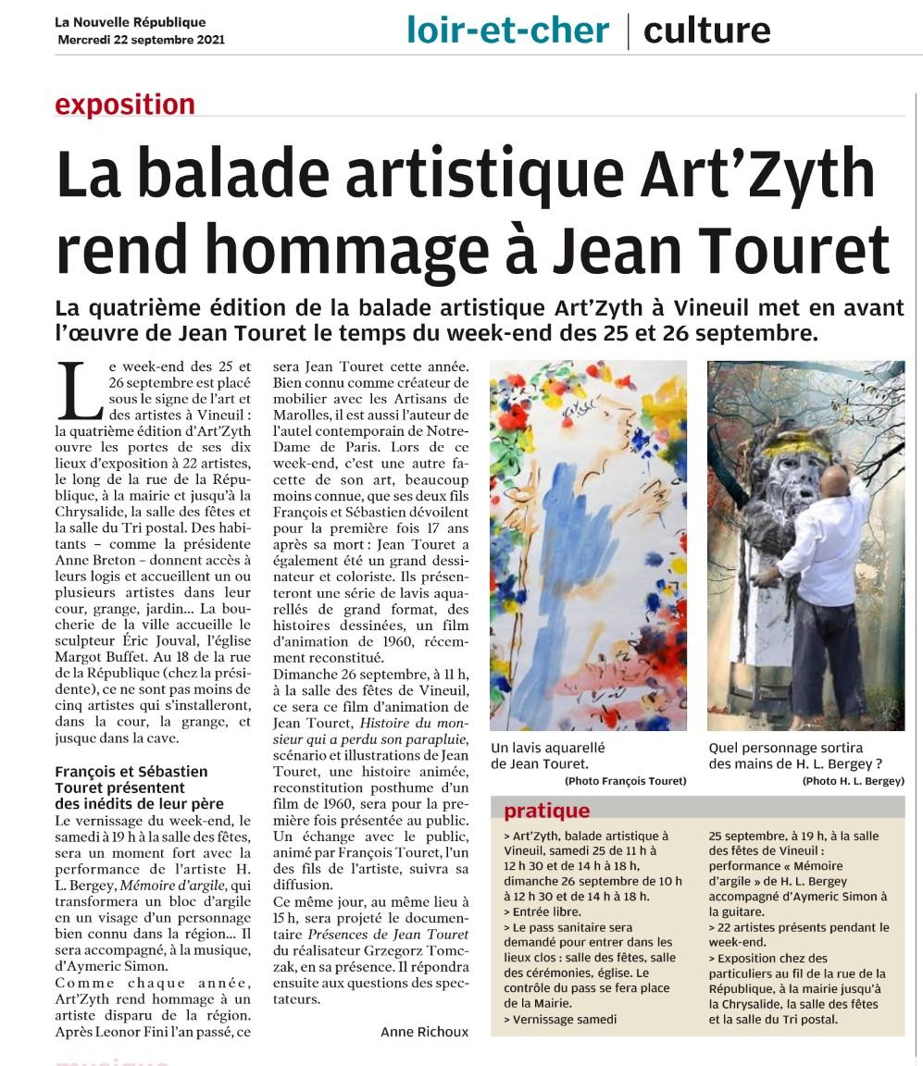

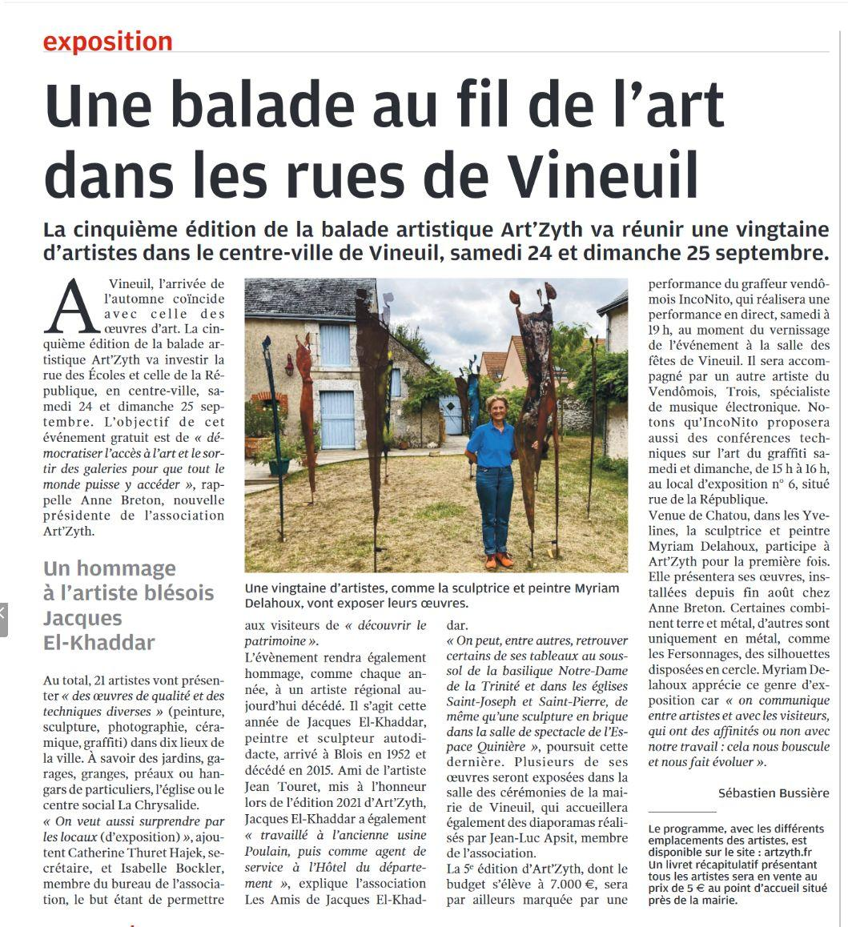
NR 21/09/2022

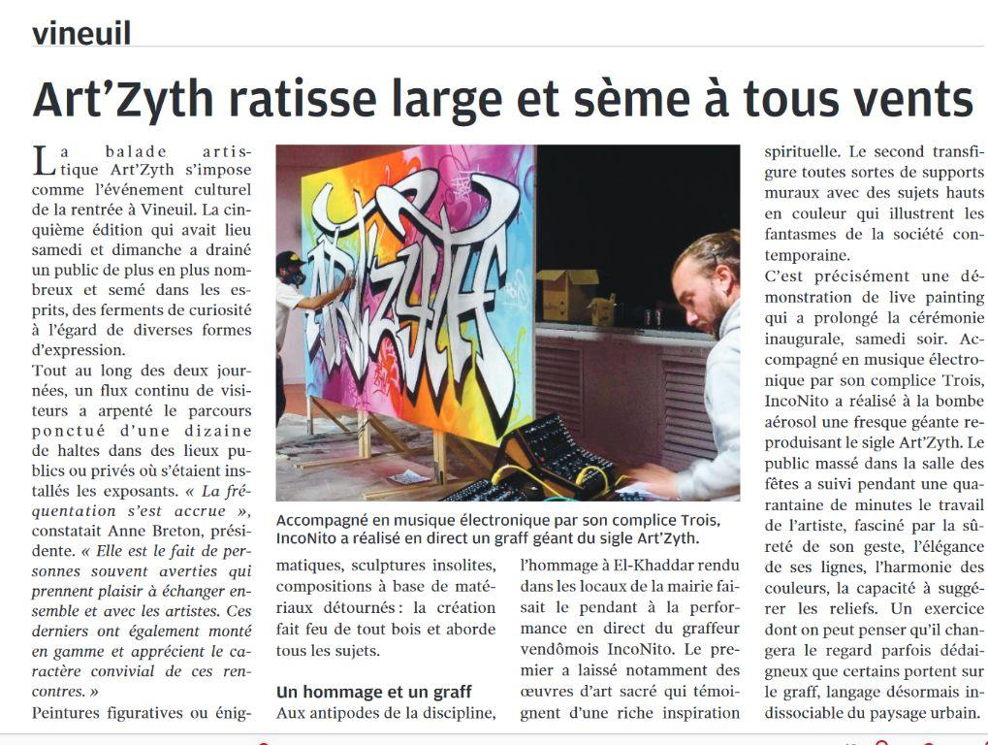
NR 27/09/2022

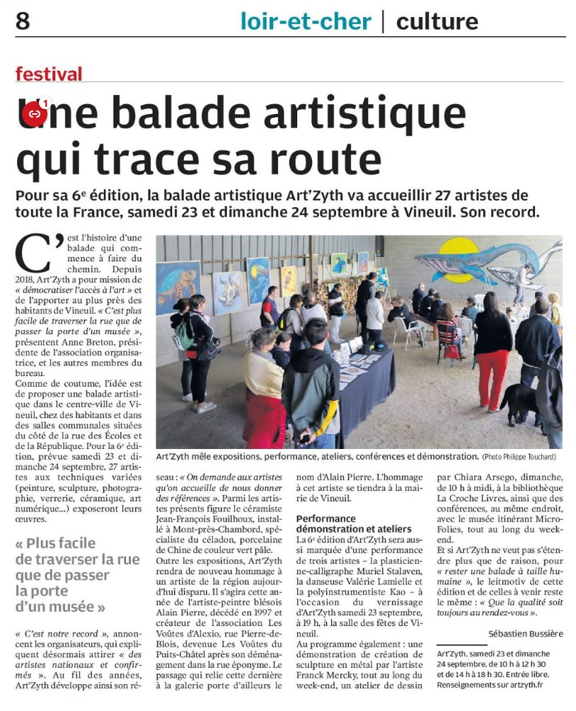

NR 27/09/2023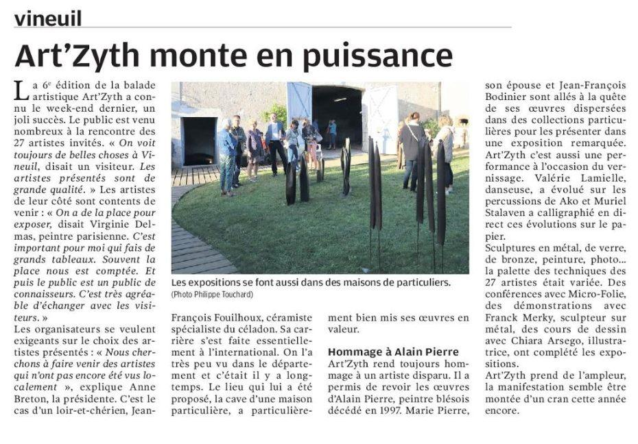
ART’ZYTH 2024
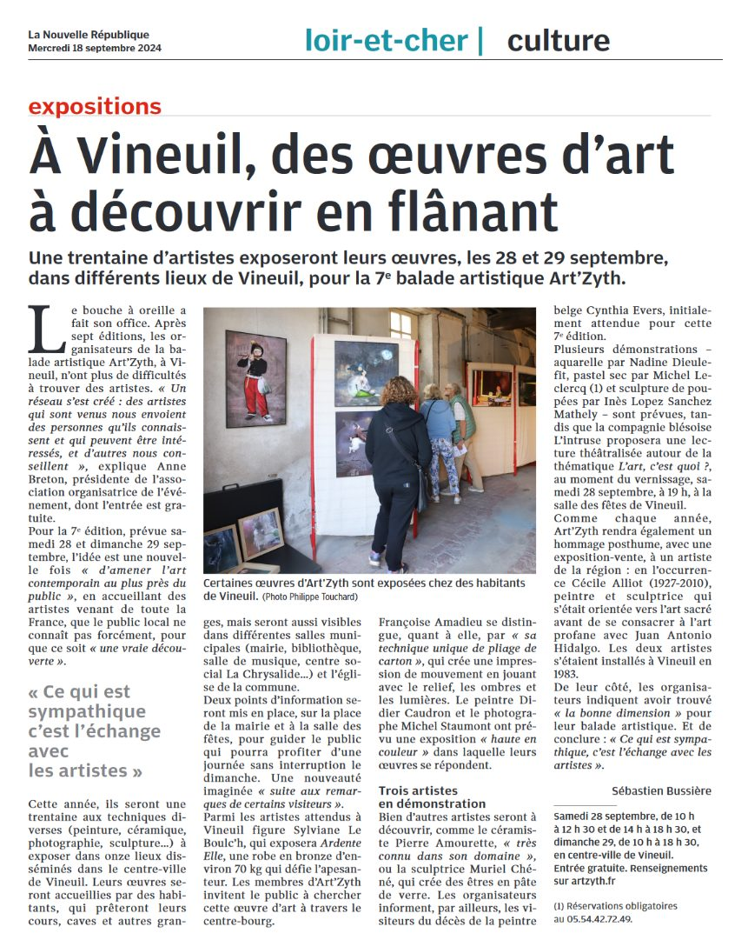

ART’ZYTH 2024
NR 29/09/2024
